«Реинжиниринг АС ЭТРАН. Разработка автоматизированного рабочего места подготовки перевозочных документов на новой платформе (АРМ ППД НП ЭТРАН). Очередь 2018 г.»

Общая функциональность системы

Руководство пользователя

54995019.12401.198.И3.02-20

Генеральный директор
ООО «ИнтэлЛекс»

________________ М.А.Корнаухов
«____ » ______________ 2018 г.

СОДЕРЖАНИЕ
1. Введение 3
1.1. Цель 3
1.2. Контекст 3
1.3. Определения и сокращения 3
1.4. Ссылки 4
2. Общие сведения 5
2.1. Область применения 5
2.2. Краткое описание возможностей интерфейса 5
2.3. Уровень подготовки пользователя 6
3. Назначение и условия применения 7
3.1. Назначение 7
3.2. Функции 7
3.3. Условия функционирования 7
4. Подготовка к работе 8
4.1. Запуск АРМ ППД НП ЭТРАН 8
5. Описание операций 10
5.1. Операции выбора модуля 10
5.2. Операции по работе со списками (фильтрами) 10
5.2.1. Создание и использование фильтров 11
5.2.2. Создание нового фильтра 11
5.2.3. Сохранение фильтра 14
5.2.4. Редактирование фильтра 14
5.2.5. Удаление фильтра 15
5.2.6. Копирование фильтра 15
5.3. Работа со списком документов 15
5.3.1. Сортировка списка документов 16
5.3.2. Выгрузка в файл всего списка или части 16
5.4. Поиск документа 16
5.5. Элемент управления “Календарь” 17
5.6. Работа с быстрым поиском при заполнении документа 18

Введение

Цель
Документ «Реинжиниринг АС ЭТРАН. Разработка автоматизированного рабочего места подготовки перевозочных документов на новой платформе (АРМ ППД НП ЭТРАН). Очередь 2018 г.». «Общая функциональность системы. Руководство пользователя» (далее Документ) предназначен для подробного описания правил работы общей функциональностью АРМ ППД НП ЭТРАН.

Контекст
Общая функциональность системы представляет собой перечень единых функциональных возможностей системы, которые используются в различных модулях и являются основными при работе с документами.

Определения и сокращения
ЭТРАН | Автоматизированная система централизованной подготовки и оформления перевозочных документов
ЦФТО | Центр фирменного транспортного обслуживания МПС России
ТЦФТО | Территориальный Центр фирменного транспортного обслуживания управления железной дороги
НСИ | Нормативно-справочная информация
ПО | Программное обеспечение
БД | База Данных
ИД | Идентификационный номер документа
АБД ПВ | Автоматизированный банк данных парка вагонов
ЗПУ | Запорно-пломбировочные устройства
ЭЦП | Электронная цифровая подпись

Ссылки
При создании данного Документа были использованы следующие источники:
- «Реинжиниринг АС ЭТРАН. Разработка Автоматизированного рабочего места подготовки перевозочных документов на новой платформе (АРМ ППД НП ЭТРАН). Очередь 2018г.» Частное техническое задание. 54995019.12401.198.ТЗ.02.
При создании данного Документа были использованы следующие нормативные документы:
- ГОСТ 34. Информационная технология. Комплекс стандартов на автоматизированные системы.
- РД 50 – 34.698 – 90. Методические указания. Информационная технология. Комплекс стандартов на автоматизированные системы. Автоматизированные системы. Требования к содержанию документов.
- ГОСТ 19. Единая система программной документации.
- ОРММ ИСЖТ 2.01-00. Комплекс отраслевых руководящих методических материалов на информационные системы на железнодорожном транспорте. Требования к составу, содержанию и оформлению документов при создании информационных систем.
- ОСТ 32.164-2000. Технологические модели и программно-технические комплексы информационных систем. Документирование процессов жизненного цикла технологических моделей, программного обеспечения и программно-технических комплексов систем информатизации железнодорожного транспорта. Основные положения.
- ГОСТ Р ИСО/МЭК 12207-99. Информационная технология. Процессы жизненного цикла программных средств.
- ГОСТ 32.164-2000. Технологические модели и программно-технические комплексы информационных систем. Документирование процессов жизненного цикла технологических моделей, программного обеспечения и программно-технических комплексов систем информатизации железнодорожного транспорта. Основные положения.
- ГОСТ Р ИСО/МЭК 12207-99. Информационная технология. Процессы жизненного цикла программных средств.

Общие сведения

Область применения
Общая функциональность системы – это набор функциональных возможностей АРМ ППД НП ЭТРАН, которые используются в различных модулях электронного документооборота или аналитических представлениях данных.

Краткое описание возможностей интерфейса
Пользовательский визуальный интерфейс реализован в соответствии со стандартом, принятом в среде Microsoft. Он предполагают работу с «мышью» (далее мышь). На экране отображается указатель мыши в виде стрелки, при перемещении мыши указатель перемещается по экрану.
Экранные формы спроектированы с учетом следующих требований по их унификации:
- все экранные формы пользовательского интерфейса выполнены в едином графическом дизайне, с одинаковым расположением основных элементов управления и навигации;
- для обозначения одних и тех же операций используются одинаковые графические значки, кнопки и другие управляющие (навигационные) элементы; должны быть унифицированы термины, используемые для описания идентичных понятий, операций и действий пользователя;
- реакция системы на действия пользователя (наведение указателя «мыши», переключение фокуса, нажатие кнопки) типовая для каждого действия над одними и теми же графическими элементами, независимо от их расположения на экране.
Все режимы работы с интерфейсом реализуются с помощью выбора элементов на главной панели управления режимами. Реализация функций осуществляется при помощи кнопок панелей инструментов. Для выбора кнопки надо щелкнуть на ней мышью.
При выборе режима в рабочем поле появляется соответствующая экранная форма данного режима. При выборе функции, указанной на кнопке, выполняется определенная работа режима.
Для ввода информации используется НСИ. Предусмотрен ввод информации при помощи выпадающих меню и списка «Выбор наименования». Для ввода дат используется элемент управления «Календарь».
При работе с интерфейсом открываются различные экраны, называемые диалоговыми окнами (далее окна), имеющие в верхней части строку заголовка. Кроме этого, в интерфейсах используются списки, представляющие собой набор строк определенного формата. Выбор конкретной строки осуществляется щелчком мыши на этой строке, при этом она выделяется цветом. Такая строка называется текущей. Если список не помещается в окне, его просмотр (скроллинг) может быть осуществлен с помощью линейки просмотра.

Уровень подготовки пользователя
Пользователь технологических визуальных интерфейсов должен иметь опыт работы с операционной системой Windows и владеть общими навыками работы с веб-интерфейсом.

Назначение и условия применения

Назначение
Общая функциональность системы предназначена для работы с модулями электронного документооборота.

Функции
Общая функциональность системы обеспечивает реализацию следующих функций:
- Выбор модуля;
- Работа со списками;

Условия функционирования
Модуль «Уведомление о завершении грузовой операции» работает под управлением операционных систем: Widows XP, Windows 7, Windows 8/8.1, Windows 10; Ubuntu 17.04 и более новая, CentOS 7.3 или более новая.
Обеспечена возможность работы в браузерах Microsoft Edge (версии 47.17134 и выше) и Яндекс.Браузере (версий 18.9.1 и выше), Google Chrome (версии 49 и выше).

Подготовка к работе

Запуск АРМ ППД НП ЭТРАН
Оболочка АРМ ППД является первым модулем, который загружается при запуске программы.
Для запуска программы пользователю необходимо загрузить браузер, затем указать адрес сервера приложения/порт/WebShell/.
Примеры строк подключения к АРМ ППД НП ЭТРАН:
http://as.etran.rzd:8092/WebShell/ или http://10.248.35.13:8092/WebShell/
После загрузки открывается страница с авторизацией для ввода имени пользователя и пароля (Рисунок 1). Ввод пароля пользователя всегда производится вручную. Заполняем данные и нажимаем кнопку «Войти».

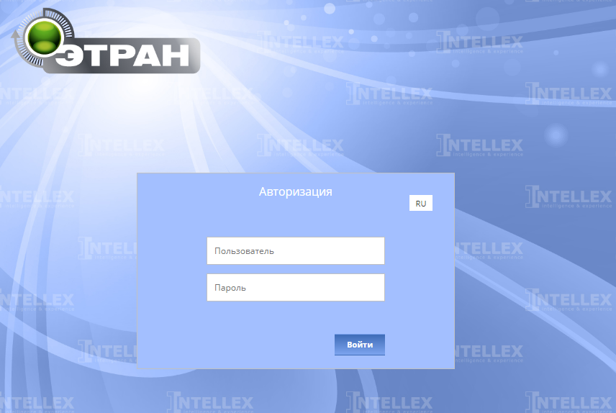
Рисунок 1

Если при вводе имени пользователя или пароля допущена ошибка, появится сообщение об ошибке (Рисунок 2):
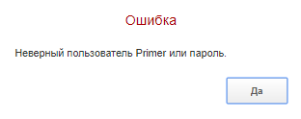
Рисунок 2
Если имя пользователя введено с помощью выпадающего списка, то ошибка допущена при вводе пароля. Нажать кнопку 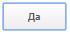 и повторить попытку ввода пароля. Если пароль и имя пользователя введены верно, на экране отобразятся начальная страница, фамилия и имя пользователя и рабочие режимы.
Для смены пароля можно нажать на “Имя пользователя” в правом верхнем меню, и выбрать поле “Сменить пароль”. Чтобы выйти из системы под выбранным пользователем, нужно в этом же поле нажать на кнопку “Выход”.

Описание операций

Операции выбора модуля
Для загрузки конкретного модуля в АРМ ППД НП ЭТРАН существуют следующие возможности:
- выбрать из списка доступных модулей;
- выбрать группу, в которую включен нужный модуль;
- поиск модуля по наименованию.

На примере выбран модуль “Уведомление о завершении грузовой операции” (Рисунок 3).

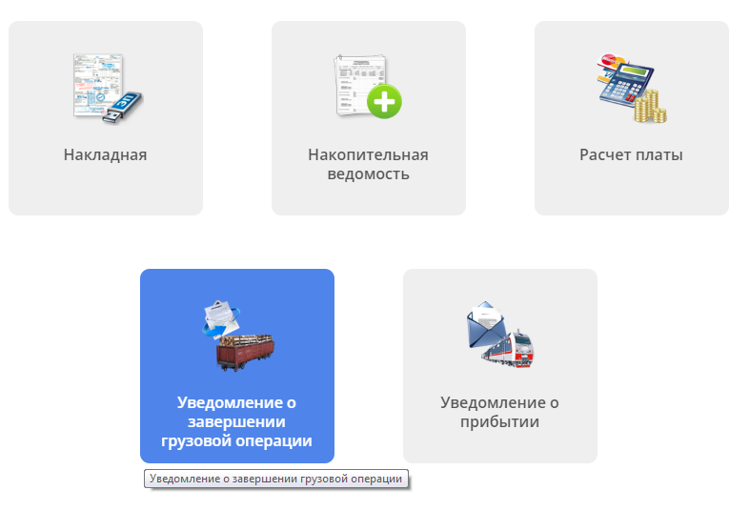
Рисунок 3

Операции по работе со списками (фильтрами)
После выбора модуля, например, “Уведомление о завершении грузовой операции”, появятся следующие кнопки:

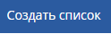 - Создание фильтра;
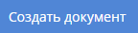 - Создать новый документ;
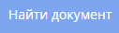 - Поиск документа по идентификатору, номеру, идентификатору накладной, номеру накладной

Создание и использование фильтров
АРМ ППД НП ЭТРАН предоставляет возможность фильтровать список документов с учетом выбранных параметров.

Создание нового фильтра
Для создания нового фильтра предназначена кнопка . При ее нажатии появляется выпадающее меню, в котором происходит настройка фильтра (Рисунок 4). Состоящее из двух частей: левая часть окна содержит список всех возможных объектов фильтрации, представленных в виде иерархического дерева; правая часть предназначена для выбора условий фильтрации.
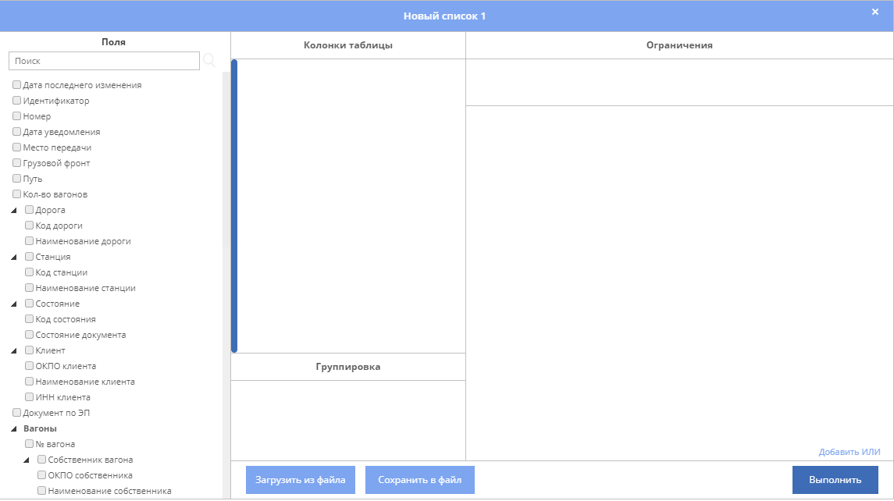
Рисунок 4

Окно фильтра содержит следующие функции:
- Загрузить сохраненный фильтр из файла;
- Сохранить получившийся фильтр в файл;
- Переименовать фильтр;
- Отобразить заданный фильтр.

Правая часть окна фильтра содержит три закладки (Рисунок 4): Колонки таблицы, Ограничения и Группировка.

Закладка Поля
Для того чтобы задать необходимые параметры фильтрования, нужно, в первую очередь, выбрать в списке объектов те позиции, которые необходимо отобразить в списке заявок. Для этого предназначена закладка Поля. Список объектов представлен в иерархическом виде (Рисунок 5):
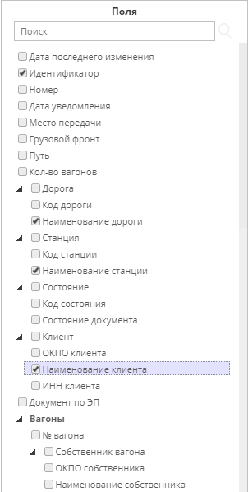
Рисунок 5
Для добавления объекта нужно выбрать его в списке “Поля”. Объект добавится в поле “Колонки таблицы”. Таким же образом нужно выбрать все необходимые позиции. Для удаления объекта можно нажать на крестик справа от выбранного объекта.
Чтобы определить порядок отображения позиций в списке нужно в поле “Колонки таблицы” выбрать необходимое поле, навести на него курсор мыши и не отпуская нажать левой кнопкой мыши, после чего переместить его в нужную позицию.
Закладка Ограничения
Выбрав какую - либо позицию в списке объектов, можно задать условия, при которых станет производиться фильтрация. Выбор условий осуществляется следующим образом:
- Необходимо навести курсор мыши на поле “Ограничения”, и нажать левой кнопкой мыши, после этого это поле подсветится синим цветом. Затем нужно выбрать из списка “Поля”, нужное поле.
- Выбрать вид условия в поле Вид условия (не пусто, пусто, не равно, равно, больше или равно, меньше или равно, больше, меньше, находится между и т.д.) (Рисунок 6).

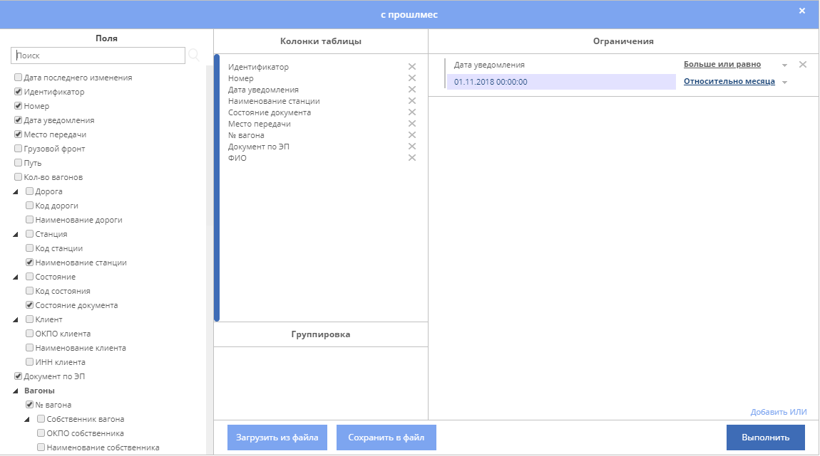
Рисунок 6
- В поле Введите значение ввести искомое значение для данного объекта фильтрации. Для ввода дат нужно воспользоваться календарем.
Таким же образом можно ввести несколько условий для фильтрации списка.
- Чтобы удалить условие фильтрации, выберите объект в списке фильтров и нажмите кнопку .
Закладка Группировка
Для определения порядка группировки объектов фильтрации, который будет отображен после формирования списка, предназначена закладка “Группировка”.
Порядок группировки определяется следующим образом: чтобы добавить поле для группировки, нужно сначала перейти в закладку “Группировка”, после чего она подсветится синим, затем необходимо выбрать поле, по которому будет осуществляться группировка.

Сохранение фильтра
После создания фильтра, он автоматически сохранится и станет доступен под кнопкой “Создать список” (Рисунок 7).

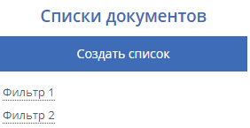
Рисунок 7
Также можно сохранить фильтр нажатием кнопки . Браузер автоматически сохранит файл в папку с загрузками.

Редактирование фильтра
Для того, чтобы изменить фильтр созданный ранее можно навести курсор мыши на нужный фильтр и нажать кнопку . Выбранный фильтр можно переименовать, для этого нужно нажать на кнопку , и в списке выбрать “Переименовать”.
Так же переименовать фильтр можно сразу после его создания, когда будет отображен список документов, для этого необходимо после создания фильтра нажать на заглавие шапки фильтра, и сменить его наименование (Рисунок 8).

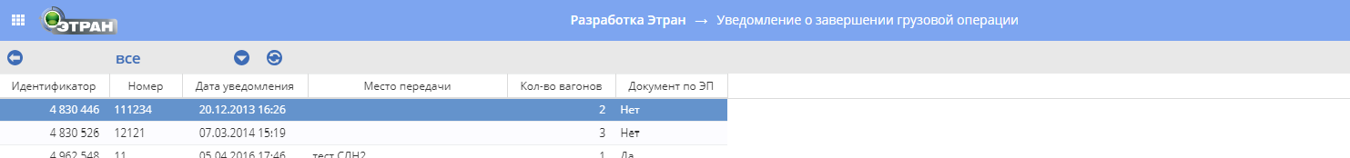
Рисунок 8

Чтобы применить какой-либо из загруженных фильтров, нужно нажать кнопку и в появившемся окне выбрать нужный фильтр.
При работе с уже созданным фильтром, для редактирования условий фильтрации нужно нажать кнопку , откроется окно с выбранными условиями, в нем можно добавить новые поля или удалить старые. (Рисунок 5).

Удаление фильтра
Для удаления какого - либо фильтра нужно навести курсор мыши на этот фильтр и нажать кнопку , в появившемся меню выбрать “Удалить”.

Копирование фильтра
Имеется возможность копирования фильтров для более быстрого создания новых фильтров с минимальными изменениями искомых параметров.
Для копирования какого-либо фильтра нужно выбрать нужный фильтр, нажать кнопку , в меню выбрать строку “Скопировать”. На экране появится окно с вопросом о копировании списка, в это окно нужно ввести название нового фильтра. После того, как новый фильтр отобразится, можно начать его редактирование (см. описание 5.2.4 Редактирование фильтра).

Работа со списком документов
Применив какой-либо фильтр, в рабочем поле будет отображен список уведомлений ГУ-2б, отфильтрованный с учетом параметров выбранного фильтра.
Для обновления списка предназначена кнопка .
Чтобы вернуться в меню, для выбора или создания нового фильтра нужно нажать на кнопку .

Сортировка списка документов
Предусмотрена сортировка списка по любому параметру. Для сортировки достаточно щелкнуть кнопкой мыши в наименовании графы соответствующего параметра. При нажатии на кнопку , располагающуюся рядом с именем графы, можно выбрать отображение нужных параметров. При нажатии на кнопку , есть возможность выбрать, какие поля показывать.

Выгрузка в файл всего списка или части
Чтобы выделить несколько документов в списке, необходимо нажать клавишу Ctrl и, удерживая ее, левой кнопкой мыши выбрать необходимые документы. Список документов можно сохранять в отдельный файл, нажав на кнопку , располагающуюся рядом с названием фильтра, и выбрав в меню пункт “Экспортировать выделенное” или “Экспортировать все”.
После выбора нужного варианта экспорта, Браузер сохранит файл с экспортированными данными списка в формате .xlsx.
Можно осуществлять поиск документов в списке по искомому тексту с помощью сочетания клавиш Ctrl+F. При их нажатии на экране появится окно, в которое необходимо ввести искомое слово или значение и указать, в каком направлении по списку осуществлять поиск. Определив условия поиска, нажать кнопку клавишу Enter.

Поиск документа
Также можно осуществлять поиск документа по его номеру или идентификатору. Для этого предназначена кнопка , доступная после фильтрации списка, или кнопка “Найти документ”, отображающаяся сразу после выбора нужного модуля. При их нажатии на экране раскроется окно «Поиск документа». В данное окно нужно ввести поисковое значение и нажать кнопку “Найти” (Рисунок 9).

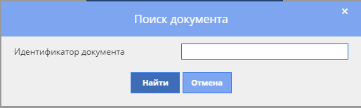
Рисунок 9

На экране появится искомый документ.

Элемент управления “Календарь”
Для ввода дат предназначено поле ввода даты. Дату можно ввести с клавиатуры в том формате, который задан в настройках Windows. При этом год всегда задается 4-мя цифрами. Либо можно вызвать календарь, нажав на кнопку справа от поля ввода.
На экране появится “Календарь” (Рисунок 10). В верхней части календаря, справа и слева, находятся кнопки со стрелочками , при помощи которых можно выбирать месяц . Кнопки слева обозначают предыдущую дату, справа - последующую.
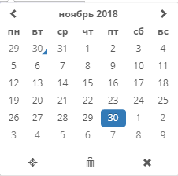
Рисунок 10
Рамкой выделена текущая дата.
Нужно выбрать соответствующее число, щелкнув в нем левой кнопкой мыши.

Работа с быстрым поиском при заполнении документа
Для заполнения полей в документе реализован быстрый поиск по наименованию, коду ЕЛС организации, названию и коду станции.
После создания документа в модуле, например, “Заявка на грузоперевозку”, открывается форма с заполнением полей. В форме, в поле “Грузоотправитель” можно начать вводить наименование грузоотправителя, после чего поиск подтянет варианты, в которых присутствует искомое название (Рисунок 11). Из предложенных вариантов можно выбрать нужного грузоотправителя.
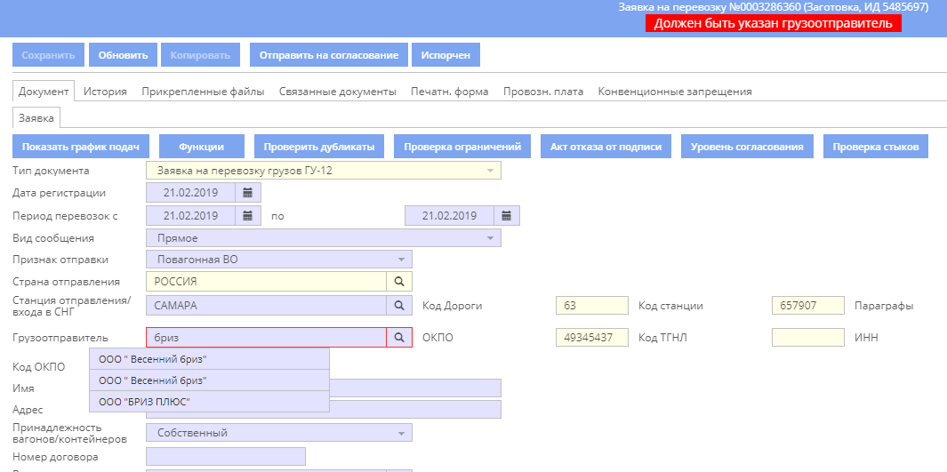
Рисунок 11

Для заполнения станции можно воспользоваться быстрым заполнением по наименованию или коду станции. При заполнении поля станции достаточно ввести несколько первых цифр кода станции или наименование, после чего система отобразит варианты, в которых присутствует вводимый код или наименование (Рисунок 12).

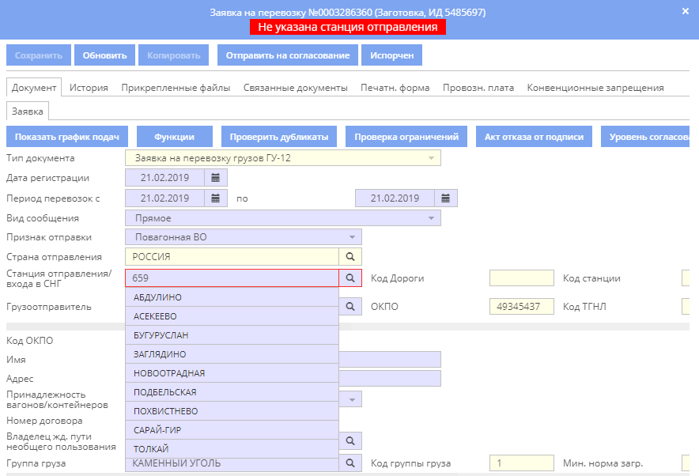
Рисунок 12

При выборе плательщика в модуле “Заявка на грузоперевозку”, можно начать вводить код экспедитора, после чего система отобразит возможные варианты, в которых присутствует нужный код ЕЛС (Рисунок 13).

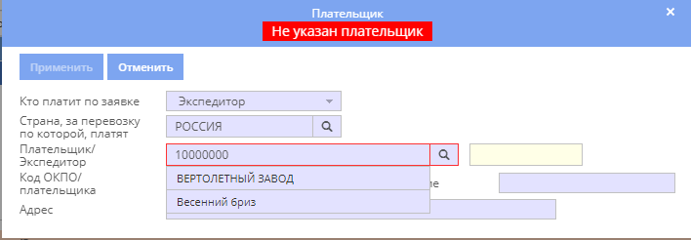
Рисунок 13

